Критической частоте соответствует явление резонанса, при котором частота вращения вала совпадает с частотой собственных изгибных колебаний ротора. Валы, работающие при частотах больше критической, называют гибкими, а работающие при частотах меньше критической – жесткими.

Расчет критической частоты вращения ротора проводится энергетическим методом (методом Релея), представленным в [1]. В его основе лежит условие равенства максимальных значений потенциальной и кинетической энергии системы за один оборот вала при заранее заданной форме кривой основного вида колебаний (упругая линия вала).

Исходные данные для расчета:

* Ротор нагнетателя двухопорный двухконсольный;
* Частота вращения вала ;
* Материал вала – сталь 18Х2Н4ВА ();
* Материал втулки – алюминиевый сплав АВ ().

Для определения критической частоты вращения вала выбирается форма упругой линии вала. Расчёт ведется для первой критической частоты, характеризующейся наибольшими прогибами вала. При этом силы тяжести слева и справа от опор направлены вниз, а между опорами вверх.

Порядок вычисления энергетическим методом:

1. Вычерчивается схема вала в масштабе

2. Вал разбивается на участки с постоянной жесткостью , где модуль упругости стали, – момент инерции участка. При этом длина участка должна быть короче, чем удвоенный диаметр.

3. В центре тяжести каждого участка вала прикладывается сила тяжести участка .

4. Выбирается диаметр приведения, относительно которого будут пересчитаны моменты инерции, в данном случае – наибольший диаметр м.

5. Из произвольной точки справа от схемы вала в выбранном масштабе последовательно откладываются силы . Границы каждой силы отмечаются точками 0, 1, 2…17. Далее на расстоянии отмечается полюс , который затем соединяется с отмеченными точками 0, 1, 2…17.

6. Для построения эпюры изгибающих моментов через точку А проводится прямая параллельная до пересечения с направлением силы и так до точки B (последний отрезок . Затем из точки В проводится линия параллельная отрезку до пересечения с вертикалью, проходящей через правую опору (точка Д), а из точки А проводится прямая, параллельная отрезку до пересечения с вертикалью, проходящей через левую опору (точка С). Точки С и Д соединяют прямой линией.

7. Определяются площади -тых участков, образованных эпюрой, и положения центров масс этих участков (выполняется при помощи встроенных в CAD-систему инструментов). Из центров масс опускаются вертикали (на чертеже показаны пунктиром).

8. Площади участков заносятся в таблицу, после чего рассчитываются приведенные площади, учитывающие изменения диаметра вала по длине, по формуле:

9. Задается масштаб эквивалентной силы, в данном случае , по формуле рассчитывается второе полюсное расстояние:

10. Задается масштабный коэффициент , поскольку построить полюсное расстояние, полученное по формуле, физически не представляется возможным.

11. Полюсное расстояние пересчитывается через масштабный коэффициент по формуле:

12. В масштабе откладываются без учета знака эквивалентные силы на -том участке. На расстояние справа в произвольном месте отмечается точка , которая соединяется с концами отложенных сил.

13. Под эпюрой моментов из произвольной точки откладывается отрезок, параллельный отрезку , до пересечения с первой пунктирной вертикалью. Действие повторяется до отрезка .

14. Через точки пересечения вертикалей, проходящих через опоры ротора, и построенной эпюрой, проводится линия, которая характеризуется недеформированную ось ротора.

15. Для каждого -того участка измеряется перемещение и заносится в таблицу, после чего пересчитывается с учетом масштабных коэффициентов по формуле:

15. Рассчитываются вспомогательные значения и по формуле находится критическая частота:

14. Определяем коэффициента запаса по первой критической частоте и делает заключение о гибкости ротора.

Расчетная схема вала представлена в графических материалах. Значения рассчитанных величин занесены в таблицу 2.

Математические расчеты осуществлялись в программе SolidWorks 2021 Simulation. Алгоритм расчета в программе:

1. Строится 3D модель ротора и рабочего колеса;

2. Собирается сборка с наложением требуемых зависимостей;

3. Подключается пакет Simulation;

4. Создается новое исследование – «Частота»;

5. В свойствах частотного анализа напротив параметра решающая программа ставится – автоматический выбор программы;

6. Указывается количество частот – 5;

7. В пункте «Консультант по креплениям» устанавливается фиксированная геометрия на местах действия подшипников типа «Подшипник»;

8. В пункте «Консультант по внешним нагрузкам» прикладывается сила тяжести;

9. В пункте «Запустить это исследование» выбирается пункт параметры сетки и настраивается исходя из технической конфигурации ЭВМ;

10. Запускается исследование;

11. Анализируются результаты.

При расчете графическим и аналитическим методом возникла погрешность, которая проявилась ввиду пренебрежения истинным профилем колеса.

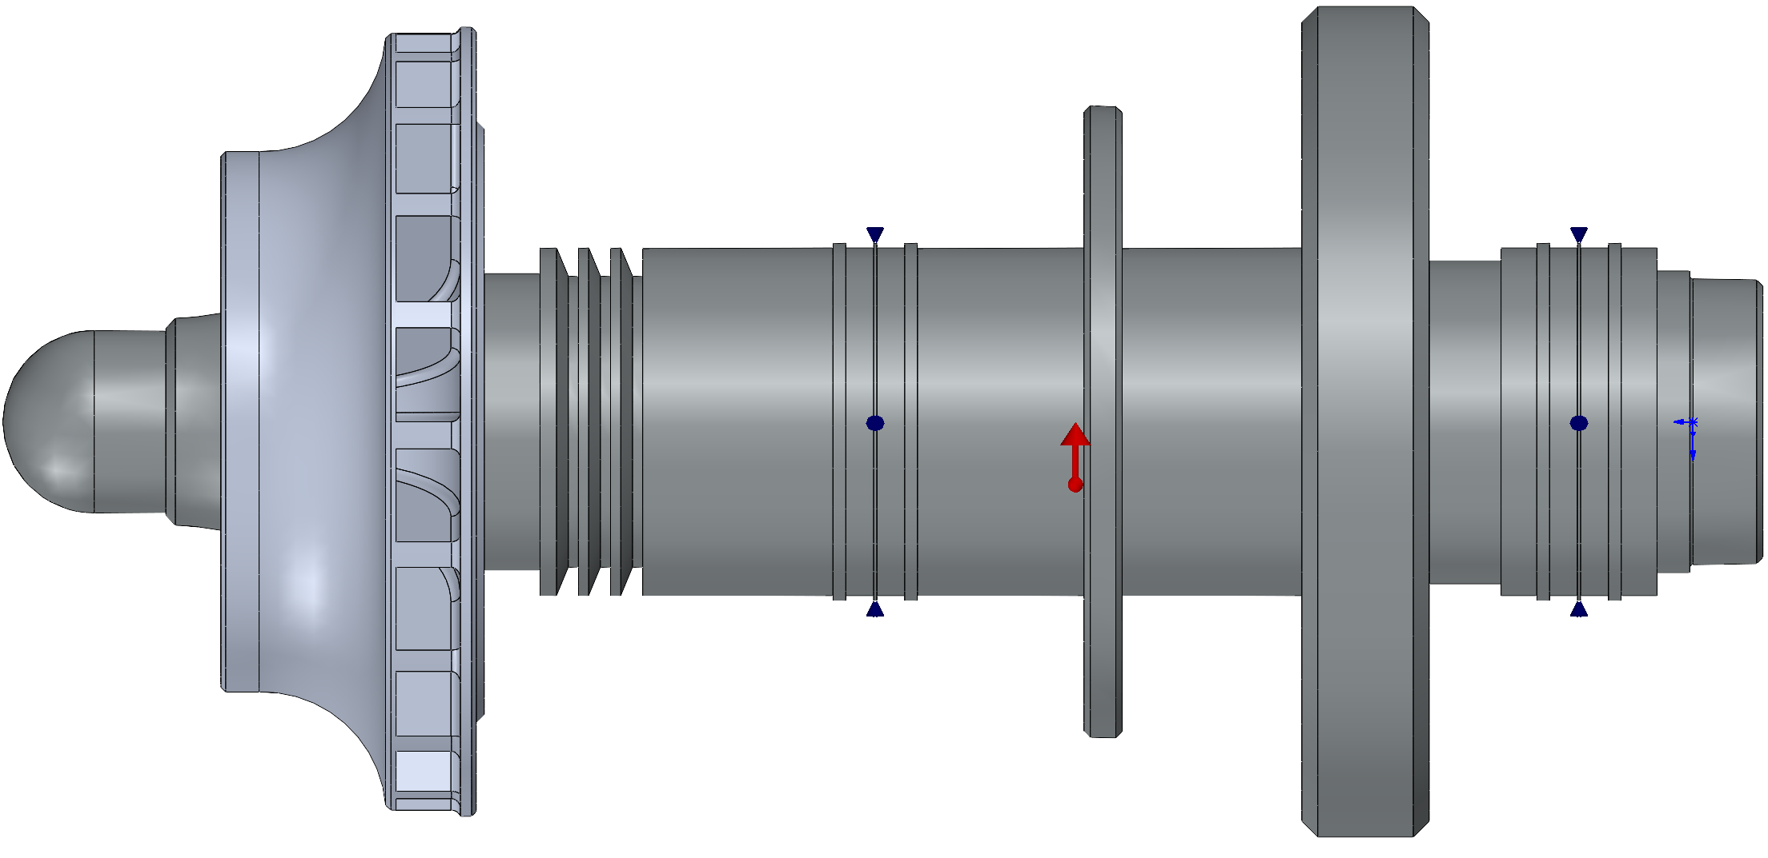

Рисунок 1. Твердотельная модель ротора

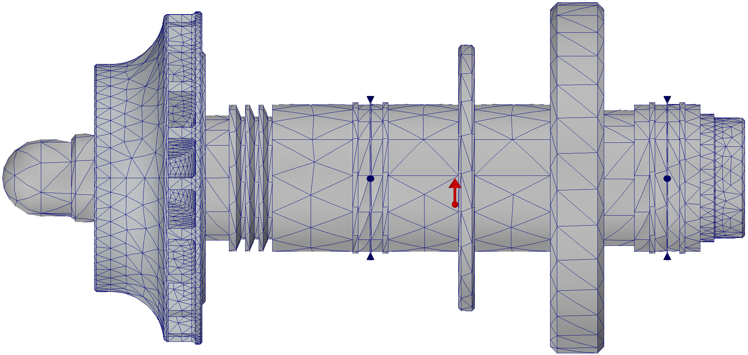

Рисунок 2. Сетка конечных элементов для исследования

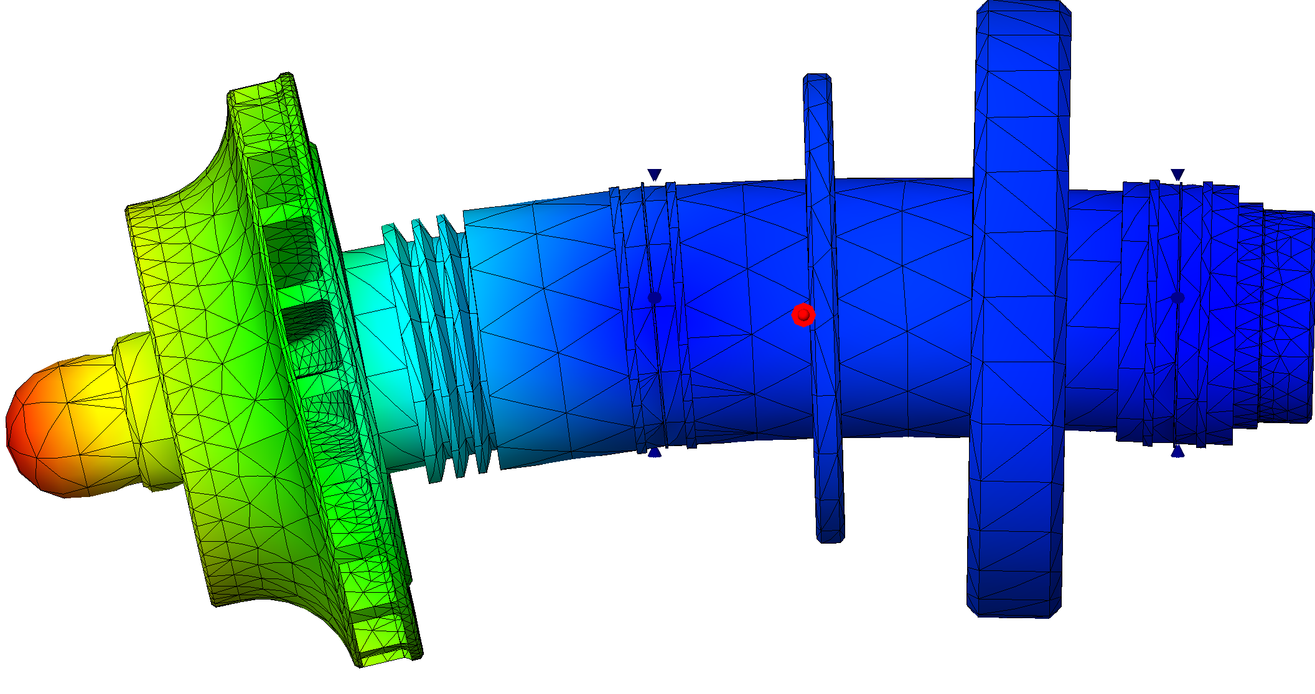

Рисунок 3. Деформированное состояние ротора при первой критической частоте

Принятые в расчете величины представлены в табл. 1:

Таблица 1. Вспомогательные расчетные величины

|  |  |  |  |
| --- | --- | --- | --- |
| Параметр | Размерность | Формула | Значение |
| Масштаб чертежа |  |  |  |
| Масштаб силы |  |  |  |
| Полюсное расстояние первое |  |  |  |
| Приведенный момент инерции |  |  |  |
| Полюсное расстояние второе |  |  |  |
| Рабочая частота |  |  | 25060 |
| Запас по частоте | - |  | 2.55 (2.11) |

|  |  |  |  |  |  |  |  |  |  |  |  |  |  |
| --- | --- | --- | --- | --- | --- | --- | --- | --- | --- | --- | --- | --- | --- |
| **Участок** | **Длина, мм** | **Диаметр**  **вала, мм** | **Диаметр**  **втулки, мм** | **Площадь**  **сечения вала,** | **Площадь**  **сечения втулки,** | **Объем**  **вала,** | **Объем втулки,** | **Масса вала, кг** | **Масса втулки, кг** | **Общая масса, кг** | **Сила,**  **Н** | **Сила в масштабе, м** | **Сила в масштабе, мм** |
| **1** | 51,2 | 57,5 | 57,5 | 2596,72 | 0,00 | 132952,20 | 0,00 | 1,04 | 0,00 | 1,04 | 10,17 | 5,09E-03 | 5,09 |
| **2** | 17,3 | 65,3 | 65,3 | 3349,01 | 0,00 | 57937,85 | 0,00 | 0,45 | 0,00 | 0,45 | 4,43 | 2,22E-03 | 2,22 |
| **3** | 82,8 | 36 | 200 | 1017,88 | 30398,05 | 84280,13 | 2516958,58 | 0,66 | 6,80 | 7,45 | 73,12 | 3,66E-02 | 36,56 |
| **4** | 17,5 | 94 | 94 | 6939,78 | 0,00 | 121446,12 | 0,00 | 0,95 | 0,00 | 0,95 | 9,29 | 4,65E-03 | 4,65 |
| **5** | 32,2 | 110 | 110 | 9503,32 | 0,00 | 306006,83 | 0,00 | 2,39 | 0,00 | 2,39 | 23,42 | 1,17E-02 | 11,71 |
| **6** | 48,6 | 110 | 110 | 9503,32 | 0,00 | 461861,24 | 0,00 | 3,60 | 0,00 | 3,60 | 35,34 | 1,77E-02 | 17,67 |
| **7** | 24,5 | 110 | 110 | 9503,32 | 0,00 | 232831,29 | 0,00 | 1,82 | 0,00 | 1,82 | 17,82 | 8,91E-03 | 8,91 |
| **8** | 24,5 | 110 | 110 | 9503,32 | 0,00 | 232831,29 | 0,00 | 1,82 | 0,00 | 1,82 | 17,82 | 8,91E-03 | 8,91 |
| **9** | 41 | 110 | 110 | 9503,32 | 0,00 | 389636,03 | 0,00 | 3,04 | 0,00 | 3,04 | 29,81 | 1,49E-02 | 14,91 |
| **10** | 12 | 200 | 200 | 31415,93 | 0,00 | 376991,12 | 0,00 | 2,94 | 0,00 | 2,94 | 28,85 | 1,44E-02 | 14,42 |
| **11** | 56,4 | 110 | 110 | 9503,32 | 0,00 | 535987,12 | 0,00 | 4,18 | 0,00 | 4,18 | 41,01 | 2,05E-02 | 20,51 |
| **12** | 40 | 262 | 262 | 53912,87 | 0,00 | 2156514,86 | 0,00 | 16,82 | 0,00 | 16,82 | 165,01 | 8,25E-02 | 82,51 |
| **13** | 22,6 | 102 | 102 | 8171,28 | 0,00 | 184670,98 | 0,00 | 1,44 | 0,00 | 1,44 | 14,13 | 7,07E-03 | 7,07 |
| **14** | 24,5 | 110 | 110 | 9503,32 | 0,00 | 232831,29 | 0,00 | 1,82 | 0,00 | 1,82 | 17,82 | 8,91E-03 | 8,91 |
| **15** | 24,5 | 110 | 110 | 9503,32 | 0,00 | 232831,29 | 0,00 | 1,82 | 0,00 | 1,82 | 17,82 | 8,91E-03 | 8,91 |
| **16** | 10,3 | 95,6 | 95,6 | 7178,04 | 0,00 | 73933,78 | 0,00 | 0,58 | 0,00 | 0,58 | 5,66 | 2,83E-03 | 2,83 |
| **17** | 23 | 90 | 90 | 6361,73 | 0,00 | 146319,68 | 0,00 | 1,14 | 0,00 | 1,14 | 11,20 | 5,60E-03 | 5,60 |

Таблица 2. Результаты расчета критической частоты

Таблица 2. Результаты расчета критической частоты (Продолжение)

|  |  |  |  |  |  |  |  |  |  |  |  |  |  |
| --- | --- | --- | --- | --- | --- | --- | --- | --- | --- | --- | --- | --- | --- |
| **Участок** | **Площадь на чертеже,** | **Площадь на чертеже,** | **Прив. площадь,** | **Экв. Сила,** | **Экв. Сила,** | **Прогибы,** | **Прогибы,** | **Ист. прогибы,** | **,** | **,** | **,** | **,** | **Прогибы, мкм** |
| 1 | 7,475 | 0,07475 | 2,58 | 8,59E-03 | 8,59 | 279,6 | 2,80E-01 | 4,66E-07 | 4,83E-07 | 2,25E-13 | 4,74E-06 | 2,21E-12 | 0,466 |
| 2 | 44,687 | 0,44687 | 9,26 | 3,09E-02 | 30,88 | 233,11 | 2,33E-01 | 3,89E-07 | 1,76E-07 | 6,82E-14 | 1,72E-06 | 6,69E-13 | 0,389 |
| 3 | 205,468 | 2,05468 | 0,48 | 1,61E-03 | 1,61 | 168,71 | 1,69E-01 | 2,81E-07 | 2,10E-06 | 5,89E-13 | 2,06E-05 | 5,78E-12 | 0,281 |
| 4 | 207,87 | 2,0787 | 10,04 | 3,35E-02 | 33,45 | 107,64 | 1,08E-01 | 1,79E-07 | 1,70E-07 | 3,05E-14 | 1,67E-06 | 2,99E-13 | 0,179 |
| 5 | 521,399 | 5,21399 | 13,42 | 4,47E-02 | 44,75 | 78,88 | 7,89E-02 | 1,31E-07 | 3,14E-07 | 4,13E-14 | 3,08E-06 | 4,05E-13 | 0,131 |
| 6 | 712,353 | 7,12353 | 18,34 | 6,11E-02 | 61,14 | 37,74 | 3,77E-02 | 6,29E-08 | 2,27E-07 | 1,43E-14 | 2,22E-06 | 1,40E-13 | 0,063 |
| 7 | 298,779 | 2,98779 | 7,69 | 2,56E-02 | 25,64 | 8,02 | 8,02E-03 | 1,34E-08 | 2,43E-08 | 3,24E-16 | 2,38E-07 | 3,18E-15 | 0,013 |
| 8 | 319,362 | 3,19362 | 8,22 | 2,74E-02 | 27,41 | 6,73 | 6,73E-03 | 1,12E-08 | 2,04E-08 | 2,28E-16 | 2,00E-07 | 2,24E-15 | 0,011 |
| 9 | 885,064 | 8,85064 | 22,79 | 7,60E-02 | 75,96 | 18,59 | 1,86E-02 | 3,10E-08 | 9,42E-08 | 2,92E-15 | 9,24E-07 | 2,86E-14 | 0,031 |
| 10 | 730,785 | 7,30785 | 1,72 | 5,74E-03 | 5,74 | 24,15 | 2,42E-02 | 4,03E-08 | 1,18E-07 | 4,76E-15 | 1,16E-06 | 4,67E-14 | 0,040 |
| 11 | 919,089 | 9,19089 | 23,66 | 7,89E-02 | 78,88 | 25,91 | 2,59E-02 | 4,32E-08 | 1,81E-07 | 7,80E-15 | 1,77E-06 | 7,65E-14 | 0,043 |
| 12 | 1159,277 | 11,59277 | 0,93 | 3,09E-03 | 3,09 | 21,11 | 2,11E-02 | 3,52E-08 | 5,92E-07 | 2,08E-14 | 5,81E-06 | 2,04E-13 | 0,035 |
| 13 | 539,7 | 5,397 | 18,80 | 6,27E-02 | 62,65 | 13,87 | 1,39E-02 | 2,31E-08 | 3,33E-08 | 7,70E-16 | 3,27E-07 | 7,55E-15 | 0,023 |
| 14 | 210,257 | 2,10257 | 5,41 | 1,80E-02 | 18,04 | 4,93 | 4,93E-03 | 8,22E-09 | 1,49E-08 | 1,23E-16 | 1,46E-07 | 1,20E-15 | 0,008 |
| 15 | 39,049 | 0,39049 | 1,01 | 3,35E-03 | 3,35 | 5,14 | 5,14E-03 | 8,57E-09 | 1,56E-08 | 1,33E-16 | 1,53E-07 | 1,31E-15 | 0,009 |
| 16 | 10,6 | 0,106 | 0,48 | 1,59E-03 | 1,59 | 12,54 | 1,25E-02 | 2,09E-08 | 1,21E-08 | 2,52E-16 | 1,18E-07 | 2,47E-15 | 0,021 |
| 17 | 7,246 | 0,07246 | 0,42 | 1,39E-03 | 1,39 | 19,66 | 1,97E-02 | 3,28E-08 | 3,74E-08 | 1,23E-15 | 3,67E-07 | 1,20E-14 | 0,033 |
|  |  |  |  |  |  |  |  |  | **4,61E-06** | **1,01E-12** | **4,52E-05** | **9,89E-12** |  |

Критическая частота, найденная графоаналитическим методом:

Критическая частота, найденная численным методом:

Запас по частоте для графоаналитического метода:

Запас по частоте для численного метода:

Исходя из результатов расчета делается заключение, что ротор жесткий. Запас по критической частоте в пределах допустимых значений.

Источники

1. Пешти Ю.В. «Расчет критических частот вращения вала»: Методические указания. – М.: Изд-во МГТУ им. Н.Э. Баумана, 2004. – 39 с., ил.